Министерство просвещения Российской Федерации
Министерство образования Тверской области
Администрация Лесного муниципального округа
МОУ Лесная СОШ

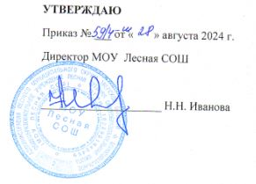

РАБОЧАЯ ПРОГРАММА
учебного предмета «Основы духовно-нравственной культуры народов России»
Для обучающихся 5 классов

Пояснительная записка
Рабочая программа подготовлена к учебному изданию «Православная культура. Праздничный круг» авторов И.В. Метлика, О.М. Потаповской для 5 классов общеобразовательных организаций издательства «Русское слово».
Программа подготовленна в соответствии с требованиями п. 18.2.2 Федерального государственного образовательного стандарта (ФГОС) основного общего образования (Утверждён приказом Министерства образования и науки РФ от 17.12.2010 г. № 1897, ред. 31.12.2015). В соответствии с Письмом Министерства образования и науки РФ от 25 мая 2015 г. № 08-761 «Об изучении предметных областей: «Основы религиозных культур и светской этики» и «Основы духовно-нравственной культуры народов России»: «Предметная область "Основы духовнонравственной культуры народов России" (далее — предметная область ОДНКНР) … должна обеспечить, в том числе, знание основных норм морали, культурных традиций народов России, формирование представлений об исторической роли традиционных религий и гражданского общества в становлении российской государственности.
Предметная область ОДНКНР является логическим продолжением предметной области «Основы религиозных культур и светской этики» начальной школы. В рамках предметной области ОДНКНР возможна реализация учебных предметов, курсов, учитывающих региональные, национальные и этнокультурные особенности народов Российской Федерации, которые обеспечивают достижение следующих результатов: воспитание способности к духовному развитию, нравственному самосовершенствованию; воспитание веротерпимости, уважительного отношения к религиозным чувствам, взглядам людей или их отсутствию; знание основных норм морали, нравственных, духовных идеалов, хранимых в культурных традициях народов России, готовность на их основе к сознательному самоограничению в поступках, поведении, расточительном потребительстве; формирование представлений об основах светской этики, культуры традиционных религий, их роли в развитии культуры и истории России и человечества, в становлении гражданского общества и российской государственности; понимание значения нравственности, веры и религии в жизни человека, семьи и общества; формирование представлений об исторической роли традиционных религий и гражданского общества в становлении российской государственности.
Предметная область ОДНКНР может быть реализована, в частности, через: занятия (уроки) по предметной области ОДНКНР, учитывающие региональные, национальные и этнокультурные особенности региона России, включенные в часть учебного плана, формируемую участниками образовательных отношений.. Содержание учебного издания «Православная культура. Праздничный круг» направлено на духовно-нравственное и гражданско- патриотическое воспитание школьников на основе российских традиционных духовных и нравственных ценностей. Изучение православной культуры с его использованием позволяет организовать систематическое изучение школьниками исторических и культурных традиций православного христианства, Русской Православной Церкви в связи с календарным циклом православных христианских праздников. В соответствии с авторской концепцией курса изучение школьниками православной культуры в связи с календарным циклом православных праздников предусматривается в 5-6 классах. Учебное пособие «Православная культура. Праздничный круг» для 5 класса позволяет обеспечить изучение первой части курса в 5 классе. Изучение данного курса в 5-6 классах в объеме 70 учебных часов с использованием отметок для оценки итоговых результатов образования по курсу (рекомендуется) позволит обеспечить реализацию обязательной предметной области ОДНКНР на ступени основного общего образования и выставление учащимся отметки в аттестат об окончании основной школы.
Изучение православной культуры в общеобразовательных организациях Российской Федерации является светским образованием, одной из форм реализации прав граждан на получение их детьми общего образования в соответствии с культурой и ценностями своей семьи, что гарантируется российским законодательством, а также международными гуманитарными правовыми актами, участником которых является Российская Федерация. Светский характер образования при изучении православной культуры в государственных и муниципальных образовательных организациях обеспечивается: 1) организационно-правовой независимостью государственных и муниципальных образовательных организаций от религиозных организаций (Русской Православной Церкви); 2) свободным выбором изучения курса православной культуры родителями (законными представителями) обучающихся, преподаванием православной культуры в образовательных организациях в соответствии с параметрами образовательного запроса граждан; 3) контролем, в том числе методическим, учредителя (органов государственной власти и местного самоуправления в сфере образования) за введением и преподаванием православной культуры в соответствующих образовательных организациях.
Изучение православной культуры по курсу «Православная культура. Праздничный круг» в государственных и муниципальных образовательных организациях реализуется на основе культурологического подхода, не предусматривает в образовательном процессе так называемого «обучения религии»: участия обучающихся в религиозной практике (богослужениях и т.п.), отправления религиозного культа, вовлечения обучающихся в религиозную организацию.
Учебный курс «Православная культура. Праздничный круг» выстроен с учетом содержания образования по православной культуре, согласованного государством и Русской Православной Церковью, и структурно включает две части: - первую, вводную часть, направленную на введение пятиклассников в предмет и получение (актуализацию для учащихся, изучавших Основы православной культуры в 4 классе) базовых знаний о вероучении, нравственных принципах, исторических и культурных традициях православного христианства, Русской Православной Церкви; - вторую, основную содержательную часть курса (все остальные темы), которую составляет конкретная тематика в соотношении с годовым циклом православного календаря. Основная часть курса направлена на постепенное расширение и углубление знаний школьников по православной культуре, накопление ими опыта в части осмысления и понимания различных феноменов православной культуры, освоения нравственных ценностей и норм жизни человека, семьи, народа, общества в православной христианской традиции. При изучении каждой конкретной темы предполагается «погружение» учащихся в православную традицию на конкретном учебном материале. В пространстве курса в целом (70 часов минимально) это даёт возможности для неоднократного повторения, закрепления и последовательного накопления знаний школьников по всем содержательным линиям учебного предмета по православной культуре (Примерное содержание по учебному предмету «Православная культура» 2002 г.), включая и региональный компонент содержания, на освоение которого также отводится определенный ресурс учебного времени. Такая структура курса дает педагогу широкие возможности в части варьирования объёма учебного материала, который изучается школьникам (курс может преподаваться и в объеме 2 часа в неделю в 5 классе, при наличии такой возможности), учёта исходной подготовки школьников в конкретной школе, в классе, индивидуальных познавательных возможностей. Структура курса в привязке к годовому кругу православных праздников также позволяет учащимся успешнее включиться в изучение курса в течение учебного года, минимизировать трудности, связанные с пропуском школьниками по объективным обстоятельствам отдельных тем, уроков по курсу.
ПЛАНИРУЕМЫЕ РЕЗУЛЬТАТЫ ОСВОЕНИЯ УЧЕБНОГО КУРСА УЧАЩИМИСЯ
Результаты освоения учебного курса «Православная культура. Праздничный круг» в рамках предметной области «Основы духовнонравственной культуры народов России» в 5 классе формулируются в связи с требованиями к результатам обучающихся, освоивших основную образовательную программу основного общего образования, установленных ФГОС основного общего образования (раздел II «Требованиям к освоению основной образовательной программы начального общего образования»).
Личностные результаты освоения учебного курса должны отражать:
1) воспитание российской культурной и гражданской идентичности: патриотизма, уважения к Отечеству, прошлому и настоящему народа России; знание основ культуры своего народа, своего края, культурного наследия народов России и человечества; усвоение российских традиционных духовных и нравственных ценностей, воспитание чувств ответственности и долга перед своей семьёй, ближними, народом, Родиной;
2) формирование ответственного отношения к учению, мотивации к обучению и познанию, готовности и способности к личностному развитию и самообразованию с учётом православной христианской духовно-нравственной традиции, уважительного отношения к труду с учетом христианских нравственных принципов; 3) формирование мировоззренческих представлений на основе православной христианской духовно-нравственной социокультурной традиции, соответствующих современному уровню развития науки и общественной практики, учитывающих социальное, культурное, языковое, духовное многообразие России и современного мира;
4) формирование осознанного, уважительного и доброжелательного отношения к другому человеку, его мнению, языку, вере, гражданской позиции, к истории, культуре, традиционным религиям, языкам, ценностям народов России; воспитание готовности и способности вести взаимно уважительный диалог с другими людьми и достигать в нём взаимопонимания;
5) освоение социальных норм, правил поведения, ролей и форм социальной жизни в группах и сообществах, включая взрослые и социальные сообщества; участие в общественной жизни в пределах возрастных компетенций с учётом региональных, этнокультурных, социальных и экономических особенностей;
6) развитие морального сознания и компетентности в решении моральных проблем на основе изучения нравственного содержания православной календарно-праздничной традиции, развитие навыков личностного нравственного выбора, формирование нравственных чувств и нравственного поведения, осознанного и ответственного отношения к собственным поступкам;
7) формирование коммуникативной компетентности в общении и сотрудничестве в процессе образовательной, учебно-исследовательской, творческой деятельности;
8) формирование ценности здорового и безопасного образа жизни с учётом православной духовно-нравственной культуры, традиции;
9) формирование основ экологической культуры с учётом православной духовно-нравственной культуры, традиции;
10) осознание значения семьи в жизни человека, народа, общества, принятие ценности семейной жизни на основе православной христианской духовно-нравственной социокультурной традиции, уважительное и заботливое отношение к членам своей семьи;
11) развитие эстетического сознания на основе православной духовно-нравственной культуры, традиции через освоение православного культурного художественного наследия народов России и мира, творческой деятельности эстетического характера.
Метапредметные результаты освоения учебного предмета (курса) должны отражать:
1) развитие умений самостоятельно определять цели обучения, ставить и формулировать для себя новые задачи в учёбе и познавательной деятельности, развивать мотивы и интересы познавательной деятельности; 2) развитие умения самостоятельно планировать пути достижения целей, в том числе альтернативные, осознанно выбирать наиболее эффективные способы решения учебных и познавательных задач;
3) формирование умения соотносить свои действия с планируемыми результатами, осуществлять контроль своей деятельности в процессе достижения результата, определять способы действий в рамках предложенных условий и требований, корректировать свои действия в соответствии с изменяющейся ситуацией с учётом православных христианских нравственных принципов;
4) развитие умения оценивать правильность выполнения учебной задачи, собственные возможности её решения;
5) формирование навыков владения основами самоконтроля, самооценки, принятия решений и осуществления осознанного выбора в учебной и познавательной деятельности с учётом нравственных принципов в православной духовной традиции;
6) развитие умения определять понятия, создавать обобщения, устанавливать аналогии, классифицировать, самостоятельно выбирать основания и критерии для классификации, устанавливать причинноследственные связи, строить логическое рассуждение, умозаключение (индуктивное, дедуктивное и по аналогии) и делать выводы;
7) развитие умения применять знаки и символы, модели и схемы для решения учебных и познавательных задач;
8) развитие навыка смыслового чтения;
9) развитие умения организовывать учебное сотрудничество и совместную деятельность с учителем и сверстниками; работать индивидуально и в группе: находить общее решение и разрешать конфликты на основе согласования позиций и учёта интересов; формулировать, аргументировать и отстаивать своё мнение с учётом православных христианских нравственных принципов;
10) развитие умения осознанно использовать речевые средства в соответствии с задачей коммуникации для выражения своих чувств, мыслей и потребностей; планирования и регуляции своей деятельности; развитие навыка владения устной и письменной речью, монологической контекстной речью;
11) формирование и развитие компетентности в области использования информационно-коммуникационных технологий; развитие мотивации к овладению культурой пользования поисковыми системами;
12) формирование и развитие экологического мышления с учётом православного христианского мировоззрения, отношения к природе и человеку в православной культуре, умения применять его в познавательной, коммуникативной, социальной практике и профессиональной ориентации.
Предметные результаты освоения учебного предмета (курса) должны отражать:
1) воспитание способности к духовному развитию, нравственному совершенствованию на основе нравственных принципов, исторических и культурных традиций православного христианства, Русской Православной Церкви; воспитание веротерпимости, уважительного отношения к религиозным чувствам, взглядам людей или их отсутствию;
2) знание основных норм православной христианской морали, нравственных, духовных идеалов, хранимых в исторических и культурных традициях Православия, Русской Православной Церкви, готовность на их основе к сознательному самоограничению в поступках, поведении, расточительном потребительстве;
3) формирование систематического представления о православной христианской культуре на основе знания содержания и личностного опыта осмысления православной календарной традиции, формирование представления о роли православного христианства в мировой культуре и истории человечества, в российской культуре;
4) понимание значения православной нравственности, веры и религии в жизни человека, семьи, народа, общества;
5) формирование представлений об исторической роли православного христианства, Русской Православной Церкви в становлении российской государственности.
СОДЕРЖАНИЕ УЧЕБНОГО КУРСА (34 часа)
Часть 1.
Введение в предмет. Культура, духовно-нравственная культура, религиозная культура, православная культура. Содержание православной культуры. Заповеди.
Летоисчисления от Сотворения мира и от Рождества Христова.
Вера православных христиан. Бог-Троица. Бог и человек. Христианское учение о творении мира и человека, грехопадении, будущем Спасителе. Сын Божий Иисус Христос. Церковь.
Праздничный круг: православная христианская календарная традиция, ее смысл и значение в православной культуре. Годовой цикл православных праздников и постов. Пасха Христова — главный христианский праздник. Двунадесятые праздники.
Часть 2.
Спас Нерукотворный. Историческое предание о происхождения первой иконы Спасителя. Исторические и культурные традиции праздника. Крестные ходы.
Рождество Богородицы. Родители Пресвятой Богородицы, история Рождества Богородицы. Понятие благовестия. Добродетели.
Покров Богородицы. Историческое предание о событиях праздника. Обычаи и традиции в культуре, русские традиции, обычаи празднования Покрова Богородицы.
Апостол Лука. Апостолы Иисуса Христа. Возникновение иконографической традиции в Церкви. Евангелие — благая весть. Творения апостола Луки в Библии.
Икона Богородицы Иверская. Исторические предания об Иверской иконе. Иконоборцы. Монашество, монастырь. Иверский монастырь на Афоне. Традиции почитания Иверской иконы в России.
Икона Богородицы Казанская. История обретения иконы. Чудотворные иконы. Иконографические типы Богородичных икон. Казанская икона Богородицы в событиях Смутного времени в XVII веке, Отечественной войне 1812 года. День народного единства. Почитание Казанской иконы Богородицы в России.
Архангел Михаил. Учение Церкви об Ангелах. Особенности иконописного изображения Ангелов. Ангел-Хранитель в жизни христианина. Исторические предания об Архангеле Михаиле. Архангел Михаил — покровитель христианского воинства.
Введение Богородицы во храм. Богородичные праздники. Родители Богородицы, история Её Рождества. Иерусалимский храм.
Святой благоверный князь Александр Невский. Святой покровитель христианина. Роль святого князя Александра в защите православной веры и Церкви, в истории России. Почитание святого князя Александра Невского в России. Александро-Невская Лавра в Санкт-Петербурге. Образы (лики) святости в Церкви.
Апостол Андрей Первозванный. Избрание Иисусом Христом первых апостолов. Двенадцать апостолов. Миссионерские путешествия Андрея Первозванного. Предание о посещении апостолом Андреем Руси. Традиции почитания апостола Андрея в российском обществе и государстве. Орден святого Андрея Первозванного, Андреевский флаг.
Рождественский пост. Однодневные и многодневные посты в православном календаре. Святые праотцы. Священная история. Священное Писание и его основные части (Ветхий завет, Новый завет). Ветхозаветный период. История Авеля и Каина. Праведный Ной и Всемирный потоп. Избрание Авраама. Святая земля. Боговоплощение.
Рождество Христово. История событий Рождества Христова. Поклонение Богомладенцу пастухов, волхвов. Дары святых волхвов. Святыни в православной культуре. Праздничные молитвенные песнопения: величание, тропарь, кондак.
Святой Иоанн Предтеча. История рождения святого Иоанна Предтечи, родители. Святой Иоанн как последний ветхозаветный пророк и Креститель Господень. Крещение Господне. Явление Бога-Троицы. Начало проповеди Спасителя в Святой земле. Освящение вод в праздник Богоявления. Водосвятие, водосвятные молебны. Крещенские народные обычаи. Таинство Крещения. Церковные Таинства. Наречение христианского имени человеку в Таинстве Крещения. Крестные и крестники в православной культуре.
Святой Иоанн Златоуст, история его жизни, вклад в православную культуру, почитание в России. Чинопоследование богослужений в православной традиции. Божественная Литургия — главное христианское богослужение. Священнослужители в Церкви.
Праздник Сретение Господне. Предание о праведном Симеоне Богоприимце. Ветхозаветный нравственный закон. Десять заповедей, особенности первой и второй частей Десятисловия. Ветхозаветный Божий народ и Христианская Церковь, Новый Завет как исполнение ветхозаветного нравственного закона.
Великий пост, смысл и значение Великого поста в православной традиции. Подготовка к Великому посту. Прощёное воскресенье, церковный чин прощения. Покаяние. Покаянное состояние души, борьба со страстями, аскетика. Таинство Исповеди в Церкви, православной нравственной культуре, традиции. Многодневные посты: Апостольский (Петровский), Успенский. Собор Киево-Печерских святых. Основание первого русского монастыря в Киеве. Святой Антоний Печерский.
Киево-Печерская лавра. Святые Агапит Печерский, Илья Муромец. Благовещение Пресвятой Богородицы. Благовещение Богородицы как начало спасения человеческого рода. Традиции празднования Благовещения Богородицы в России.
Вход Господень в Иерусалим. Тайная вечеря. Установление Таинства Причащения. Страстная неделя. Распятие и Воскресение Спасителя. Явления воскресшего Господа ученикам. Воскресение Христово — главный праздник христиан. Светлая седмица.
Святой Георгий Победоносец. Язычество, гонения на христиан от язычников. Подвиги святого Георгия. Чудеса святого Георгия. Почитание святого Георгия Победоносца в России.
Апостол Иоанн Богослов. Избрание Иоанна, его апостольские труды, миссионерские путешествия. Евангелие от Иоанна, другие творения апостола Иоанна в Новом Завете Библии. Почитание апостола Иоанна Богослова в России.
Вознесение Господне. Праздничные молитвы, величание празднику. День Святой Троицы, сошествие на апостолов Святого Духа в пятидесятый день после Воскресения. Начало Христианской Церкви.
Святые Кирилл и Мефодий. История жизни просветителей славян, миссионерские путешествия. Создание кириллицы, переводы книг Священного Писания на славянский язык. Вклад святых просветителей в формирование русской православной культуры. Празднование Дня славянской письменности и культуры» в современной России и других славянских странах.
Святые Пётр и Феврония. История любви святых Петра и Февронии. Христианская культура брака и семейных отношений. Таинство Венчания. Почитание святых Петра и Февронии в современной России. День семьи, любви и верности.

ТЕМАТИЧЕСКОЕ ПЛАНИРОВАНИЕ
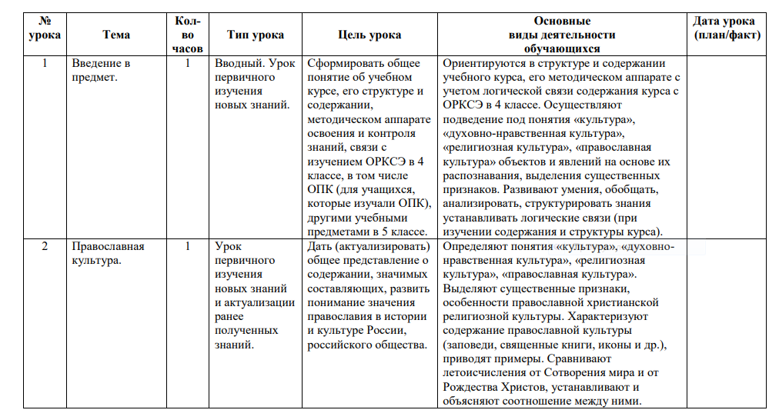
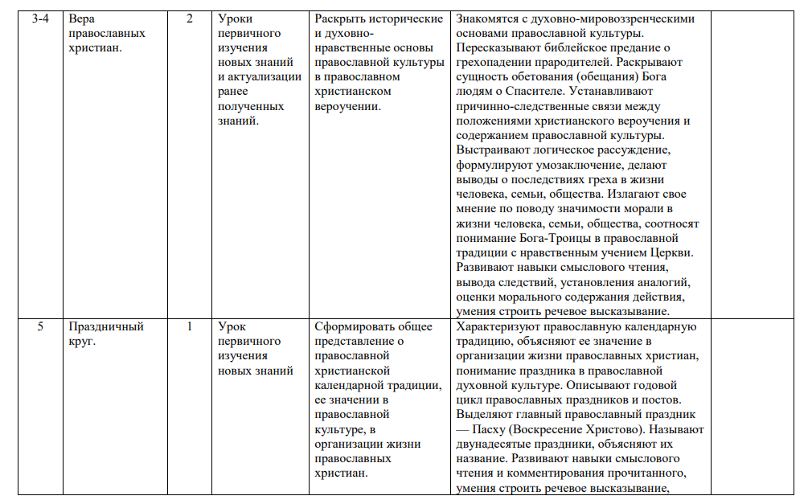
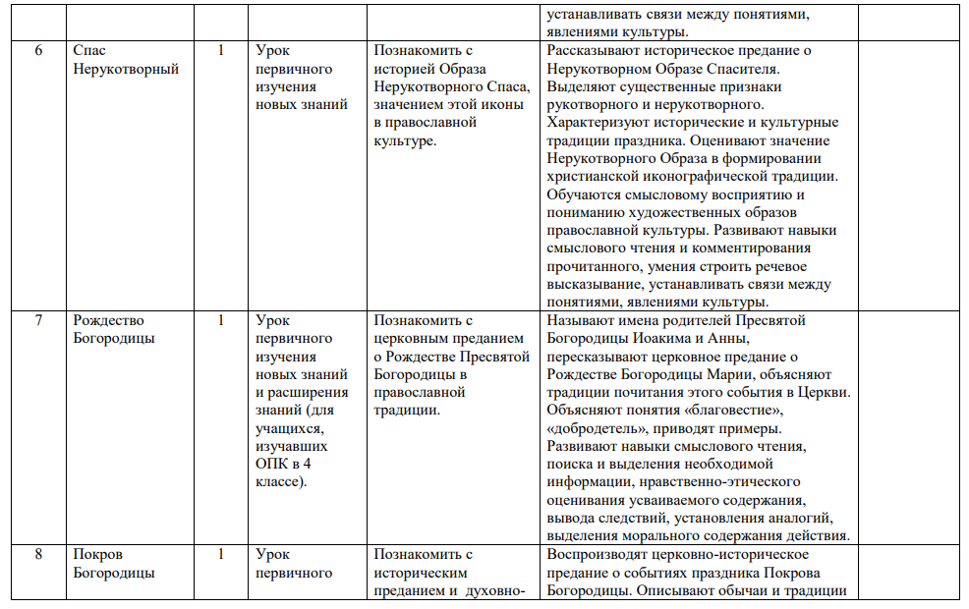
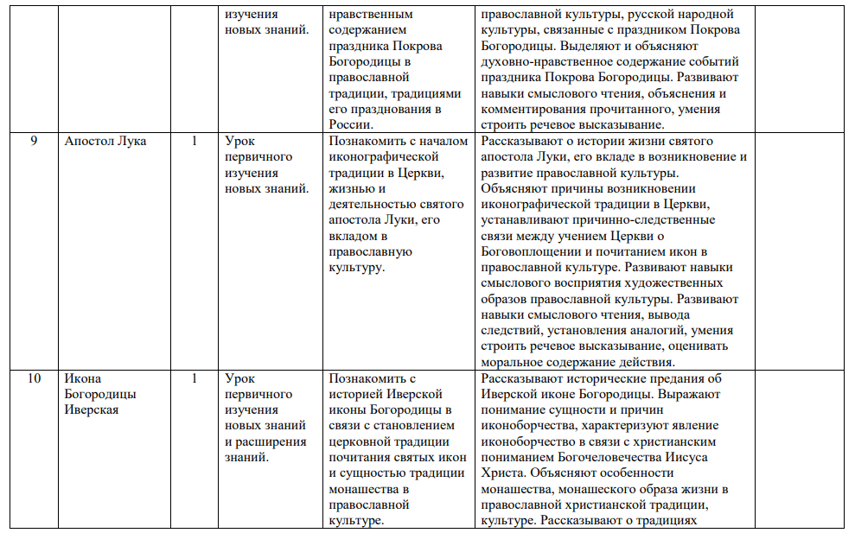
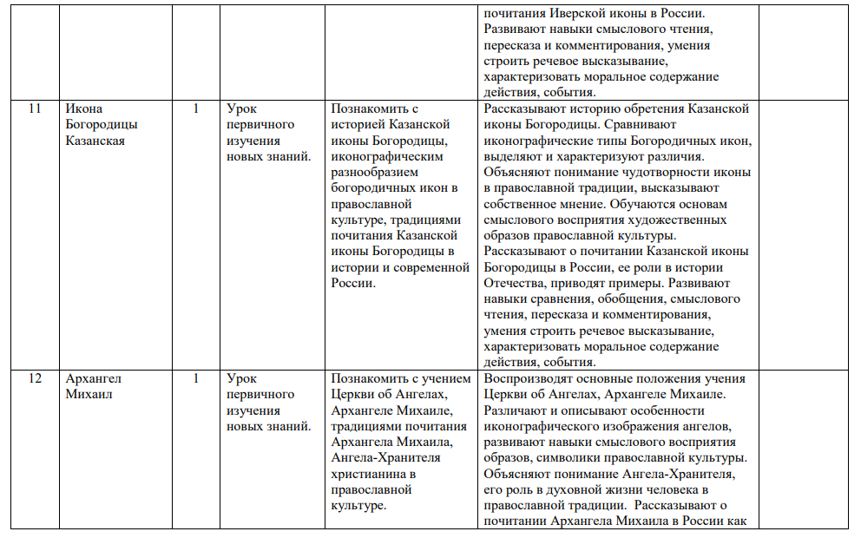
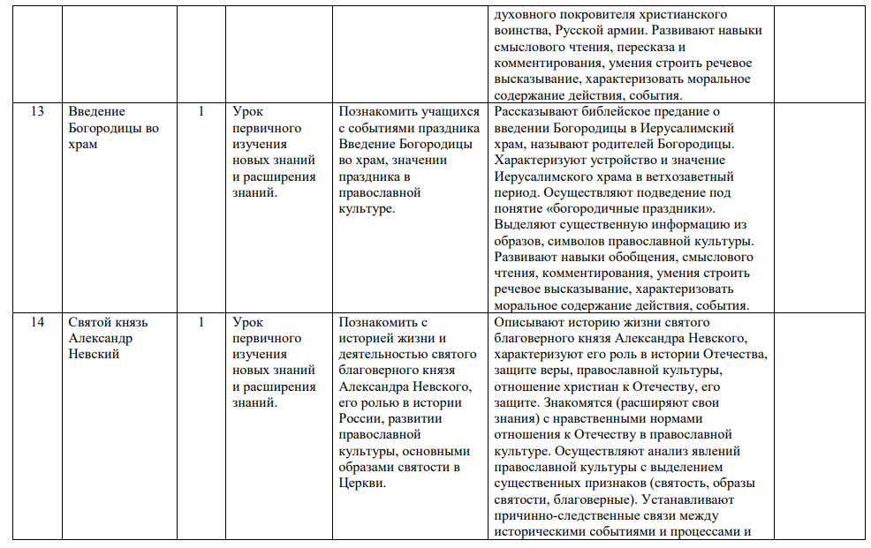
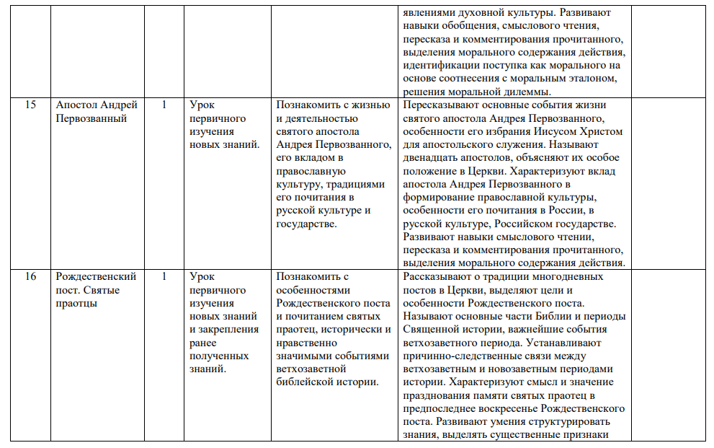
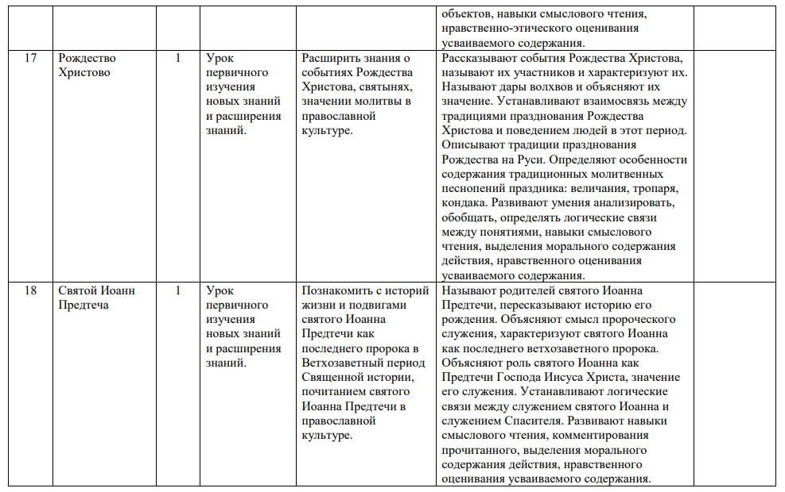
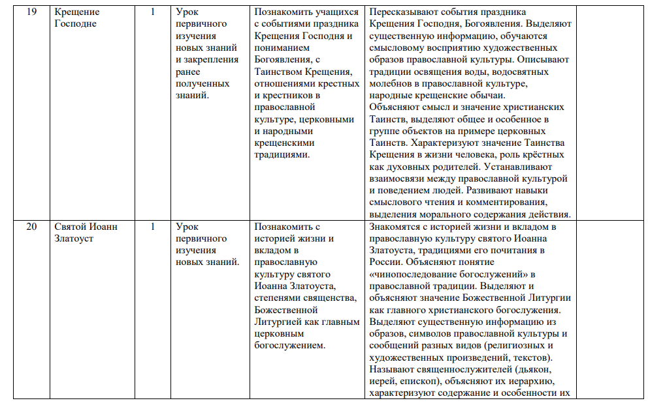
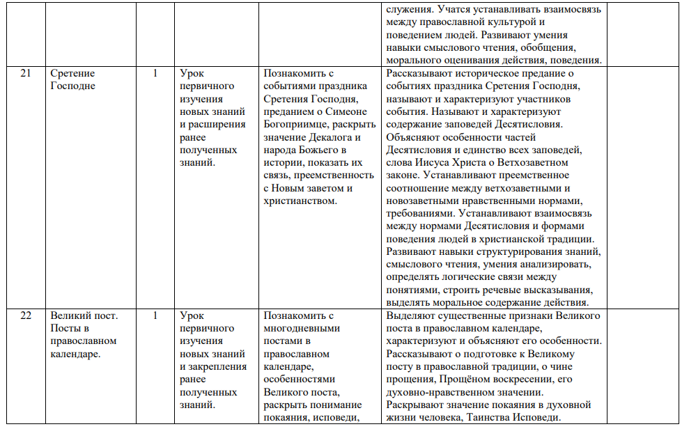
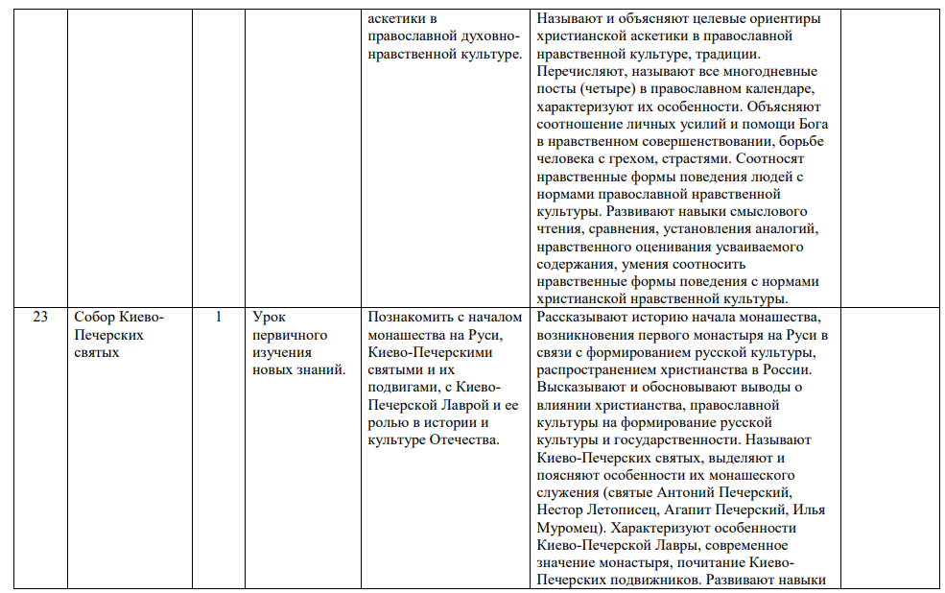
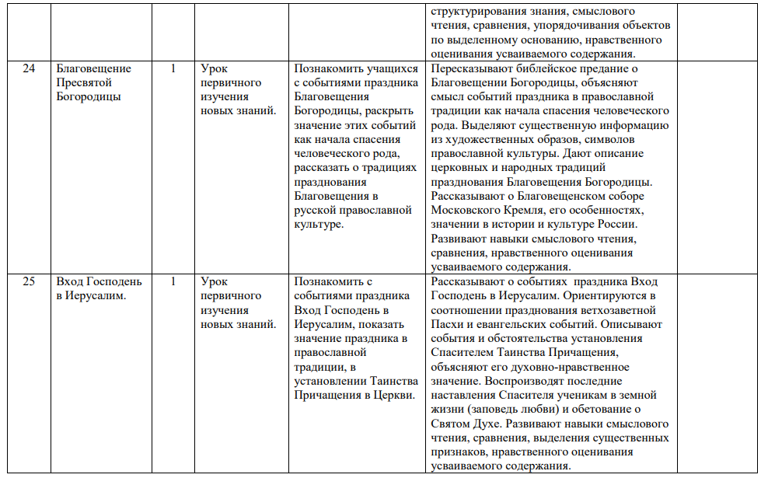
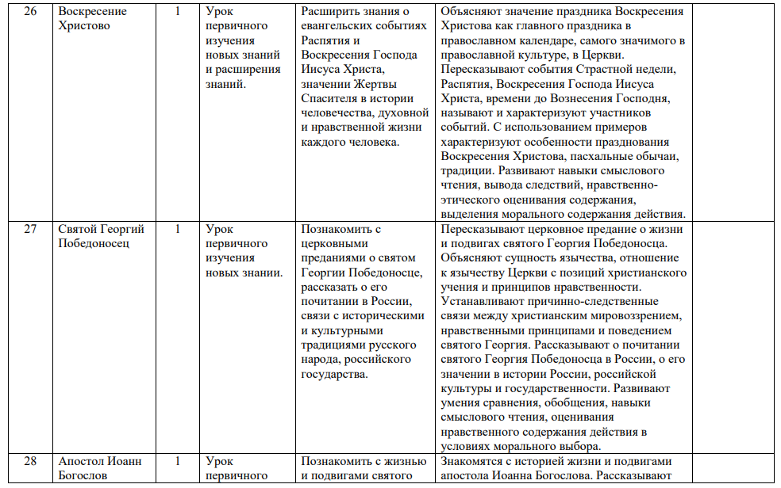
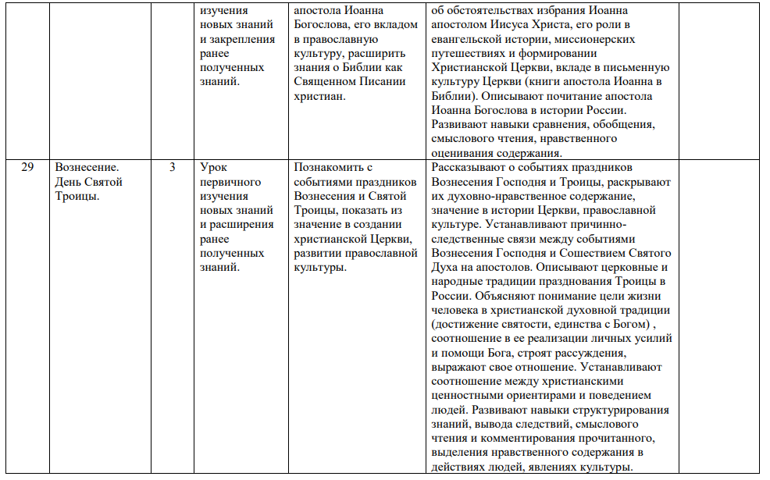
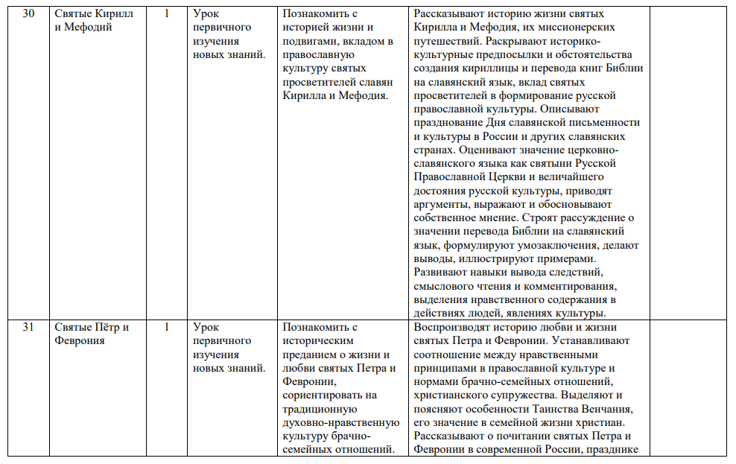
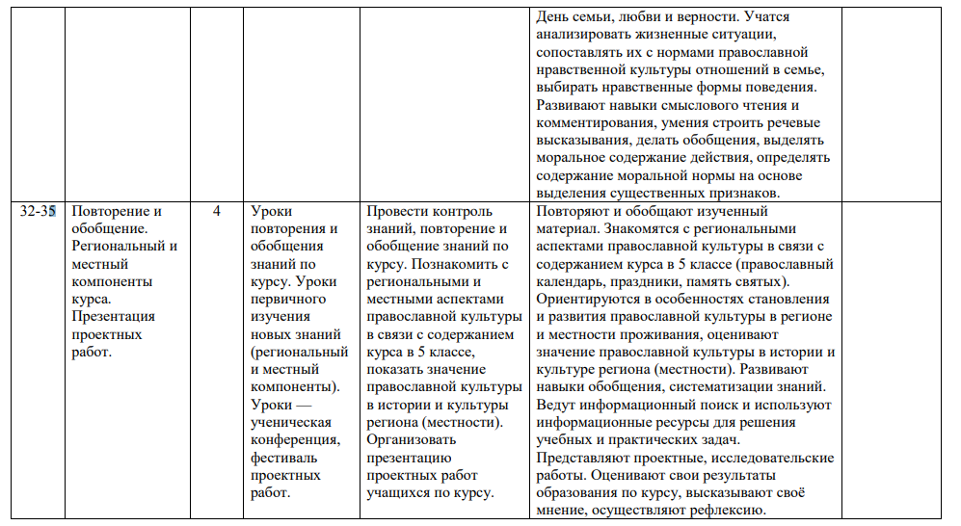
3

32-
34

